# 华东师范大学期中考试试卷

## 2022 —2023 学年第 一 学期

课程名称： 计算机网络

学生姓名：___________________ 学 号：___________________

专 业： 软件工程学院 年级/班级：__________________

课程性质：公共必修、公共选修、**专业必修**、专业选修

|  |  |  |  |  |  |  |
| --- | --- | --- | --- | --- | --- | --- |
| 一 | 二 | 三 | 四 | 五 | 总分 | 阅卷人签名 |
|  |  |  |  |  |  |  |

注意：1、考试时间为90分钟，考试形式为：闭卷

2、答案全部做在答题纸上

3、考试完毕后，试卷和答题纸全部上交

### 一、单项选择题（本大题共10小题，每小题2分，共20分)

1. 点到点访问最常见的协议是点到点协议（PPP），它是一种（ B ）协议

A. 面向比特的 B. 面向字节的 C. 面向字符的 D. 以上均不正确

1. OSI模型中的第二、第三、第四、第六层分别是（ D ）。

A. 物理层、网络层、会话层、传输层 B. 数据链路层、网络层、传输层、会话层

C. 物理层、数据链路层、传输层、应用层 D. 数据链路层、网络层、传输层、表示层

1. PCM是（ B ）转换的一个实例。

A.数字到数字 B. 模拟到数字 C.模拟到模拟 D. 数字到模拟

1. 循环冗余校验CRC中的生成式包含（ C ）因子时，可检测出所有的奇数位错误。

A. x B. x2+x+1 C. x+1 D. 以上均不是

1. 若数据链路层的发送窗口尺寸WT=15，在发送7号帧、并接到5号帧的确认帧后，发送方还可连续发送（ D ）。

A. 4帧 B. 5帧 C.10帧 D.13帧

1. 设信道带宽为4000HZ，采用PCM编码，采样周期为125μs，每个样本量化为128个等级，则信道的数据率为（ C ）。   
   A．10Kb/s　　B．16Kb/s　　C．56Kb/s　　D．64Kb/s
2. 下列对ADSL网络的描述哪些是错误的?（ B ）。

A. 采用普通电话线作为传输介质

B. 当语音通话时，不能使用网络通信

C. 上行线和下行线通信带宽不同

D. ADSL是一种异步传输模式

1. 在停止-等待协议中，当发送端所发送的数据帧出现丢失时，由于接收端收不到数据帧，也就不会给发送端发回相应的确认帧，则发送端会永远等待下去，解决这种死锁现象的办法是（ D ）

A. 检错码 B. 帧编号

C. NAK机制 D. 超时重传

1. 在OSI模型中，一个层N与它的上层（第N+1层）的关系是（ A ）。

A. 第N层为第N+1层提供服务

B. 第N+1层把从第N层接收到的信息添加一个报头

C. 第N层使用第N+1层提供的服务

D. 第N层与第N+1层相互没有关系

1. 以下关于海明码的说法正确的是（ A ）

A．海明码利用奇偶性进行检错和纠错

B．海明码可以检测多个错误位

C．海明码可以检错但不能纠错

D．海明码中数据位的长度与校验位的长度必须相同

### 二、填空题(每空2分，共16分)

1. OSI参考模型的三个主要概念是接口、服务和（ 协议 ）。
2. 在一个3000Hz带宽的信道上传输二进制信号，信道信噪比20dB，则该信道的最大传输速率是（ 6 kbps ）。
3. 在回退N帧协议中，如果用5个bit序号对数据帧进行编号，发送窗口大小的最大值是（ 31 ），接收窗口大小的最大值是（ 1 ）。
4. 一种编码的检错能力和纠错能力取决于它的海明距离。海明距离为d+1的编码能检测出（ d ）个比特错误；如果为了能纠正d个比特错误,则需要使用海明距离为（ 2d+1 ）的编码。
5. 一个数据流中出现了这样的数据段：A B ESC C ESC FALG FLAG D，假设采用字节填充法，那么填充之后的输出是（ A B ESC ESC C ESC ESC ESC FLAG ESC FLAG D ）
6. 若码字包含m个信息位和r个校验位，为了纠正单比特错误，m与r应满足的关系是（ (m + r + 1) <= 2r ）。

### 三、名词解释(本大题共4小题，每小题4分，共16分)

1. 循环冗余校验码CRC
2. 海明距离
3. 半双工通信
4. Sliding Window

答案：略

### 四、简答题(本大题共3小题，每小题6分，共18分)

1. 请描述不归零编码NRZ和归零编码RZ的基本原理，并简要介绍两者的优缺点。

**答案：**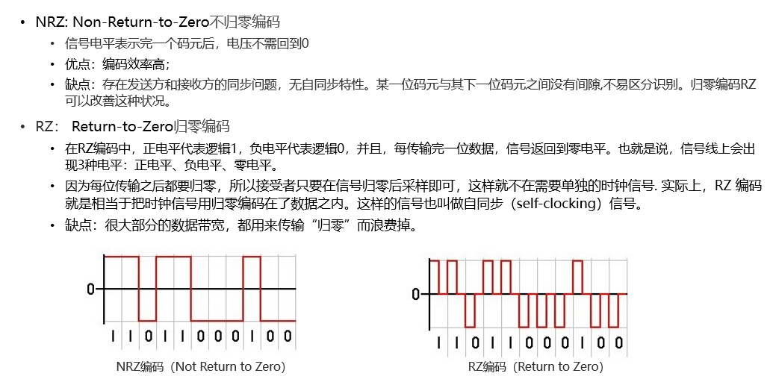

1. 请列举四种多路复用的类型，并简要介绍其实现原理。

答案：

* 多路复用分为：时分多路复用，频分多路复用，波分多路复用和码分多路复用。
* 时分多路复用是以信道传输时间作为分割对象，通过为多个信道分配互不重叠的时间片段的方法来实现多路复用。时分多路复用将用于传输的时间划分为若干个时间片段，每个用户分得一个时间片。时分多路复用通信，是各路信号在同一信道上占有不同时间片进行通信。
* 频分多路复用的基本原理是：如果每路信号以不同的载波频率进行调制，而且各个载波频率是完全独立的，即各个信道所占用的频带不相互重叠，相邻信道之间用“警戒频带”隔离，那么每个信道就能独立地传输一路信号。
* 波分复用用同一根光纤内传输多路不同波长的光信号，以提高单根光纤的传输能力。
* 码分多址是采用地址码和时间、频率共同区分信道的方式。CDMA的特征是每个用户有特定的地址码，而地址码之间相互具有正交性，因此各用户信息的发射信号在频率、时间和空间上都可能重叠，从而使用有限的频率资源得到利用。

3. 请解释为何选择重传协议中要设置以下语句？

#define NR_BUFS ((MAX_SEQ + 1)/2)

答案：

该协议将窗口的最大尺寸设置为不超过序号空间的一半。

这么做是为了确保接收方向前移动窗口之后，新窗口与老窗口的序号没有重叠。

如果不这么设置，当接收方向前移动它的窗口后，新的有效序号范围与老的序号范围有重叠。因此，后续的一批帧可能是重复的帧（如果所有的确认都丢失了），也可能是新的帧（如果所有的确认都接收到了），而接收方根本无法区分这两种情形，将会导致往网络层传递不正确的数据包。

### 五、计算题(本大题共5小题，每小题6分，共30分)

1.假设站点的码片序列为：A：00101110 B：01011100 C：00011011 D：01000010，假设A发送了数据0，C、D发送了数据1。试分析CDMA接收方收到的码片序列是什么。

答案：

A发送数据0，对应的码片序列为（+1 +1 -1 +1 -1 -1 -1 +1）

C发送数据1，对应的码片序列为（-1 -1 -1 +1 +1 -1 +1 +1）

D发送数据1，对应的码片序列为（-1 +1 -1 -1 -1 -1 +1 -1）

收到的码片序列（-1 +1 -3 +1 -1 -3 +1 +1）

2. 设两站间信道速率为20kb/s，采用停止等待协议，传播时延 $t_{p}=30ms$ $J_{1}=\left[1,5\right]$，确认帧长度和处理时间均可忽略。问帧长为多少才能使信道利用率达到至少50%。

答案：在确认帧长度和处理时间均可忽略的情况下，要使信道利用率达到至少50%必须使数据帧的发送时间等于往返传播时延，即两倍的单向传播时延。

即：

已知：，其中C为信道容量。为帧长（以比特为单位）。

所以得帧长 bits

3．长度为2000位的数据帧，在数据传输速率为1 M bps、最大长度为1 km的物理线路上传输。假设线路的单向传输延迟时间为199ms/km，试计算下列协议中发送者的发送**窗口大小，**以及每种协议下物理通信线路可达到的最大利用率？（数据帧的序列号为4位，确认帧的发送时间忽略不计）

(1) stop-and-wait协议

(2) Go-Back-N帧的滑动窗口协议

(3) Selective Repeat的滑动窗口协议

**答案：**

* **对应三种协议的窗口大小值分别是1、15 (窗口大小为2m-1) 和8 (窗口大小为2m-1) 。**
* **以1Mb/s 发送，2000bit 长的帧的发送时间为2ms。1km的线路传输时延为199ms。用t=0 表示传输开始的时间，那么在t=2ms 时，第一帧发送完毕；t=2+199=201ms时，第一帧完全到达接收方；t=201+199=400ms时，对第一帧的确认帧完全到达发送方。因此一个发送周期为400ms。如果在400ms 内可以发送k 个帧，由于每一个帧的发送时间为2ms，则信道利用率为2k/400，因此：**

**（1）k=1，最大信道利用率=2/400=0.5%**

**（2）k=15，最大信道利用率=30/400=7.5%**

**（3）k=8，最大信道利用率=16/400=4%**

4. 要发送的数据比特序列为1010001101，CRC校验生成多项式为g(x)=x5+x4+x2+1，试计算CRC校验码。

答案：01110

5.

(1)请计算二进制位串10100101的偶校验海明码。

(2)接收方收到了一个12位的海明码，其16进制为0xA0F，假设至多只有1位发生了错误。则原来的值用16进制表示是多少？（位数从右到左分别是第1位，第2位，…）。

答案：

**（1）10100101的偶校验海明码是101000100111，**

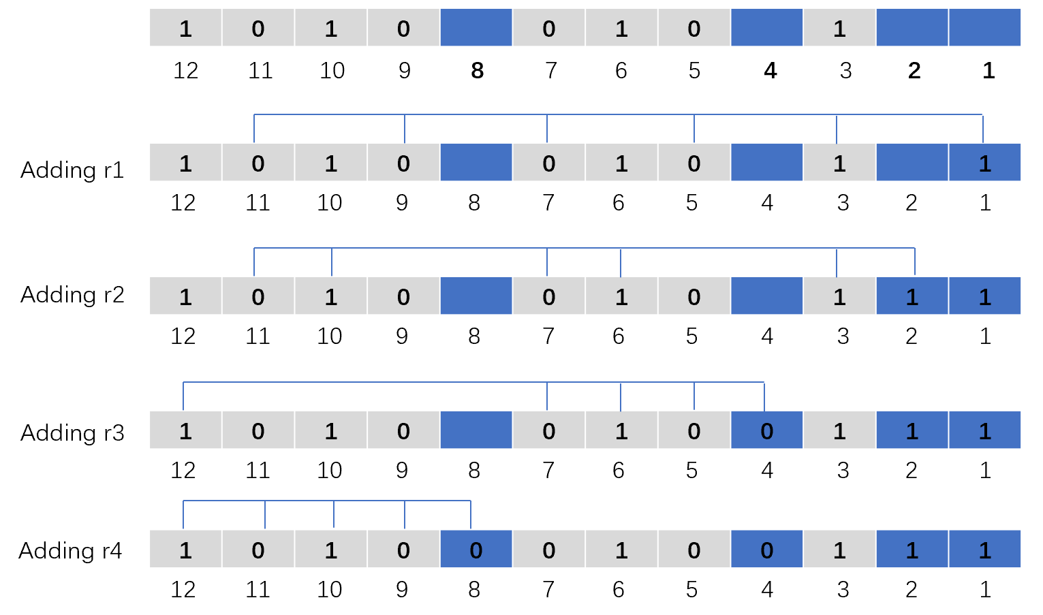

**（2）0xA4F。**

**0xA0F的二进制：101000001111**

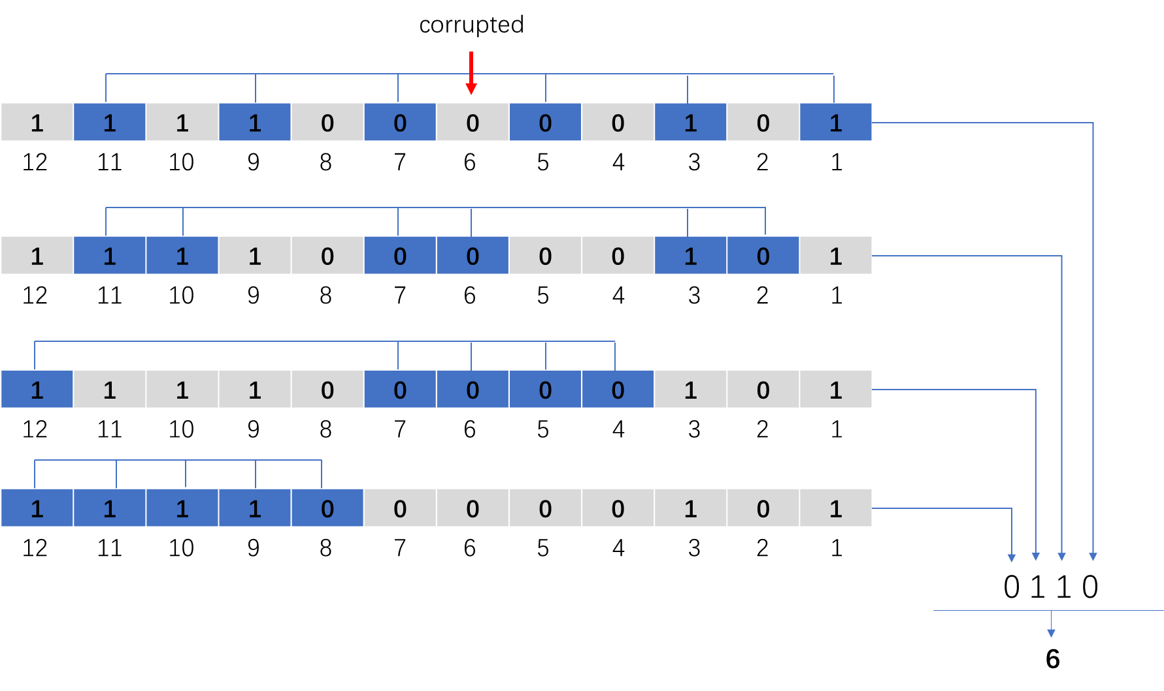

**第6位发生错误，所以原来的值为101001001111，对应16进制0xA4F**